PESTAÑAS DEL MENÚ
- JABONES CORPORALES Y FACIALES
- CUIDADO FACIAL
- Bálsamo labial
- Suero facial
- Mascarilla facial
- CUIDADO CORPORAL
- Bloqueador solar FPS 50
- Desodorante sólido
- Refil de desodorante
- Cubos exfoliantes
- Crema corporal sólida
- CUIDADO CAPILAR
- Mascarilla capilar
- Acondicionador
- Shampoo
- MASCOTAS
- Jabón
- Cera protectora
- HOGAR
- Bloque lavatrastes
- Limpiador multiusos
- KITS
- Kit peludos

FILOSOFÍA:
SOMOS UNA EMPRESA MEXICANA DE COSMÉTICA SÓLIDA NATURAL
Maruva es un sueño que nació del cuidado y respeto al planeta, a los animales, a nuestro cuerpo, a nuestra piel. Todos los productos que vendemos están elaborados con ingredientes naturales, veganos, biodegradables, libres de crueldad animal, sin envases, hechos a mano, libres de tóxicos.
Queremos reencontrar el equilibrio de nuestro cuerpo con la naturaleza, al utilizar productos con ingredientes naturales, libres de tóxicos sin comprometer la salud de nuestros clientes ni el planeta. Conectarnos con la tierra a través de productos que generen un impacto positivo hacia ella.
Iniciamos pensando en poner nuestro granito de arena y aportar a la sociedad, a nuestro país, al planeta. Comenzamos haciendo jabones artesanales pensando en que es uno de los productos más usados en el día a día, a nadie le puede faltar un jabón. Pero examinando todos los cambios personales nos dimos cuenta que todo va más allá, así que decidimos vender productos de cuidado personal y limpieza del hogar que realmente traigan bienestar.
Actualmente contamos con más de 20 productos en catálogo: jabones corporales y faciales, bálsamos de labios, sueros faciales, mascarillas capilares, shampoo, acondicionador, crema corporal, desodorantes, bloqueadores solares, productos para mascotas y la limpieza del hogar, entre otros productos.
Todos nuestros productos están hechos artesanalmente con flores, hierbas, aceites esenciales, arcillas, aceites, pigmentos minerales y vegetales, mantecas vegetales, semillas, fragancias libres de ftalatos.

COMPROMISOS:
Bienestar personal: Nuestros productos están fabricados para ser amables con el cuerpo, libres de químicos, formulados para ofrecer beneficios y cuidado reales. Queremos reencontrar el equilibrio de nuestro cuerpo con la naturaleza.
Cuidado del planeta: Usamos ingredientes naturales para la creación de nuestros productos, ingredientes que no contaminan las aguas ni la tierra de nuestro planeta. Nos esforzamos en reducir nuestro impacto ambiental. No utilizamos agua en nuestros productos, nuestros empaques son libres de plástico, los empaques de nuestras materias primas son llevados a reciclar de manera consciente.

¿POR QUÉ ELEGIR COSMÉTICA NATURAL?
Hacer de lo natural un estilo de vida, no es vanidad. Es hacer consciencia de que todo lo que le ponemos a nuestro cuerpo nos beneficia o perjudica dependiendo de los ingredientes que contenga.
- Ingredientes más seguros para tu piel (ingredientes naturales)
- Mayor compatibilidad con todo tipo de piel (fórmulas suaves y equilibradas)
- Beneficios reales
- Menor impacto ambiental
- Respeto por los animales

MISIÓN
Ofrecer productos de cuidado personal y limpieza que sean efectivos, respetuosos con el cuerpo y el medio ambiente. Queremos hacer más fácil y accesible el cambio hacia un estilo de vida sostenible, brindando alternativas libres de plástico, ingredientes tóxicos y crueldad animal, sin renunciar al placer del cuidado personal.

VISIÓN
Inspirar a más personas a elegir una forma de vida más amable con el planeta, empezando por lo que usamos en nuestra piel y en el hogar. Creemos en una cosmética sólida, natural y honesta, que cuide de ti y del planeta al mismo tiempo. Soñamos con un mundo donde lo cotidiano también sea consciente, y donde cada elección sume hacia un futuro más limpio, simple y respetuoso.

MENSAJE DE BIENVENIDA:
Bienvenido a un rincón donde la belleza y la sostenibilidad se encuentran. Aquí encontrarás productos de cuidado personal y limpieza del hogar creados con amor por el planeta y por tu salud. Porque cuidar de ti también puede ser una forma de cuidar el mundo.
Gracias por sumarte a este estilo de vida.

Sobre mí

¡Hola! Soy Liz, tengo 33 años, soy Acapulqueña, soy enfermera de profesión y soy la persona que está detrás de todo lo que ves en Maruva, en estos renglones quiero platicarte un poco más sobre mí y la razones que cambiaron mi manera de vivir y que fueron parte importante para crear este espacio.

Hasta donde recuerdo siempre he tenido un gran amor por los animales y la naturaleza, con el paso de los años el sentimiento creció más y con ello se vino un cambio de mentalidad que cada vez se fue haciendo más grande.

Por el 2017, decidí convertirme en vegetariana, nunca me gustó mucho la carne, entonces ha sido un proceso bastante sencillo. Lo hice por amor a los animales y por llevar un régimen más saludable. Mi convicción de cuidar el medio ambiente comenzó a crecer y fui haciendo pequeños cambios en mi vida, me fui haciendo más consciente de mis elecciones de compra, empecé a disminuir el consumo de plástico innecesario, comencé a comprar a granel todo lo que podía, comencé a hacerme responsable de mis residuos, los empecé a separar y llevar a reciclar, entre otros.

Soy una mujer diagnosticada con endometriosis y la enfermedad me ha ayudado a hacerme más consciente y cuidar las cosas que como y que utilizo en mi vida diaria. La endometriosis es una enfermedad crónica, multisistémica, que depende de estrógenos, y algo que he aprendido es que muchas de las cosas con las que tenemos contacto son fabricados con muchos tóxicos que repercuten en nuestro sistema endocrino que es el encargado de regular las hormonas en el cuerpo. (Por eso prefiero lo natural en vez de lo industrial).
Un día estaba retomando mi sueño de tener un negocio propio y pensé en relacionar todo con mi nueva manera de vida, comencé a crear jabones artesanales, todo era nuevo para mí, así que tomé cursos de diferentes cosas, ya que un negocio es más que solo hacer el producto y ya.
Así fue como inició Maruva, un sueño de tener un negocio propio mezclado con el amor por el planeta, por los animales, por cuidar más de mi salud, de mi cuerpo, querer inspirar a las personas más cercanas a mí, a llevar un estilo de vida más amable y respetuoso con el hogar al que llamamos planeta.
En estos años mi manera de pensar ha cambiado, al igual que mi manera de vivir, trato de hacer lo más que puedo para que mi vida deje las menos huellas posibles en esta maravillosa tierra en la que me tocó vivir, trato de animar, concientizar, inspirar a todos los que están a mi alrededor de que si se puede llevar una vida sostenible, amable con el medio ambiente y con un verdadero beneficio para nuestra salud.

Pasamos de vender solamente jabones artesanales, a vender toda una línea de productos de cuidado personal natural, para mascotas y para el hogar, porque el cambio va más allá de un solo producto, el cambio empieza en el corazón y la mente, pero hasta que lo haces real es cuando empiezas a sentir la transformación, una transformación que te llena el corazón.

Quiero agradecerte por ser parte de este cambio de vida, de este sueño de poder vivir una vida más ligera y sostenible.
No te vas a arrepentir, tu cuerpo, el planeta, los animales, cada ser vivo te agradece infinitamente por animarte a dar este paso y vivir una vida en amor por ellos y por ti.

Con amor, Liz.

PESTAÑA DE FILOSOFÍA
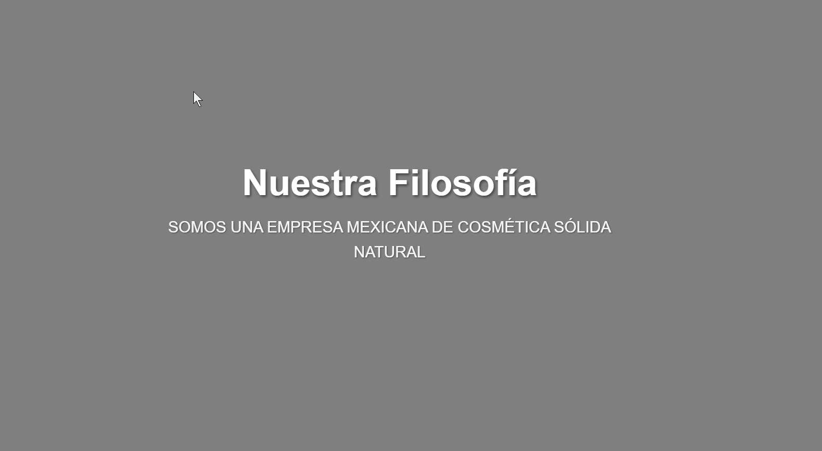
- TITULO “ FILOSOFÍA”

- AQUI PONER LA IMAGEN QUE DICE FILOSOFÍA, ABAJO DE LA FOTO PONER EL TEXTO DE FILOSOFÍA

SOMOS UNA EMPRESA MEXICANA DE COSMÉTICA SÓLIDA NATURAL
Maruva es un sueño que nació del cuidado y respeto al planeta, a los animales, a nuestro cuerpo, a nuestra piel. Todos los productos que vendemos están elaborados con ingredientes naturales, veganos, biodegradables, libres de crueldad animal, sin envases, hechos a mano, libres de tóxicos.
Queremos reencontrar el equilibrio de nuestro cuerpo con la naturaleza, al utilizar productos con ingredientes naturales, libres de tóxicos sin comprometer la salud de nuestros clientes ni el planeta. Conectarnos con la tierra a través de productos que generen un impacto positivo hacia ella.
Iniciamos pensando en poner nuestro granito de arena y aportar a la sociedad, a nuestro país, al planeta. Comenzamos haciendo jabones artesanales pensando en que es uno de los productos más usados en el día a día, a nadie le puede faltar un jabón. Pero examinando todos los cambios personales nos dimos cuenta que todo va más allá, así que decidimos vender productos de cuidado personal y limpieza del hogar que realmente traigan bienestar.
Actualmente contamos con más de 20 productos en catálogo: jabones corporales y faciales, bálsamos de labios, sueros faciales, mascarillas capilares, shampoo, acondicionador, crema corporal, desodorantes, bloqueadores solares, productos para mascotas y la limpieza del hogar, entre otros.
Todos nuestros productos están hechos artesanalmente con flores, hierbas, aceites esenciales, arcillas, aceites, pigmentos minerales y vegetales, mantecas vegetales, semillas, fragancias libres de ftalatos.

EN ESTA PESTAÑA TAMBIÉN VA LA MISIÓN Y VISIÓN.

MISIÓN
Ofrecer productos de cuidado personal y limpieza que sean efectivos, respetuosos con el cuerpo y el medio ambiente. Queremos hacer más fácil y accesible el cambio hacia un estilo de vida sostenible, brindando alternativas libres de plástico, ingredientes tóxicos y crueldad animal, sin renunciar al placer del cuidado personal.

VISIÓN
Inspirar a más personas a elegir una forma de vida más amable con el planeta, empezando por lo que usamos en nuestra piel y en el hogar. Creemos en una cosmética sólida, natural y honesta, que cuide de ti y del planeta al mismo tiempo. Soñamos con un mundo donde lo cotidiano también sea consciente, y donde cada elección sume hacia un futuro más limpio, simple y respetuoso.

ELIMINAR LOS RECUADROS DE SOSTENIBILIDAD, BIENESTAR Y TRANSPARENCIA

PESTAÑA “ACERCA DE NOSOTROS”

- PRIMERO VAN LOS COMPROMISOS, PONER LA FOTO QUE DICE COMPROMISOS
PONER LA IMAGEN QUE DICE COMPROMISOS (COMO EN LA PESTAÑA DE FILOSOFÍA) Y SEGUIDAMENTE PONER EL TEXTO.

Bienestar personal: Nuestros productos están fabricados para ser amables con el cuerpo, libres de químicos, formulados para ofrecer beneficios y cuidado reales. Queremos reencontrar el equilibrio de nuestro cuerpo con la naturaleza.
Cuidado del planeta: Usamos ingredientes naturales para la creación de nuestros productos, ingredientes que no contaminan las aguas ni la tierra de nuestro planeta. Nos esforzamos en reducir nuestro impacto ambiental. No utilizamos agua en nuestros productos, nuestros empaques son libres de plástico, los empaques de nuestras materias primas son llevados a reciclar de manera consciente.

DESPUÉS PONER EL TÍTULO DE “SOBRE MÍ”
- PONER LA IMAGEN QUE DICE SOBRE MÍ
- PONER EL TEXTO DEBAJO DE LA IMAGEN

Sobre mí

¡Hola! Soy Liz, tengo 33 años, soy Acapulqueña, soy enfermera de profesión y soy la persona que está detrás de todo lo que ves en Maruva, en estos renglones quiero platicarte un poco más sobre mí y la razones que cambiaron mi manera de vivir y que fueron parte importante para crear este espacio.

Hasta donde recuerdo siempre he tenido un gran amor por los animales y la naturaleza, con el paso de los años el sentimiento creció más y con ello se vino un cambio de mentalidad que cada vez se fue haciendo más grande.

Por el 2017, decidí convertirme en vegetariana, nunca me gustó mucho la carne, entonces ha sido un proceso bastante sencillo. Lo hice por amor a los animales y por llevar un régimen más saludable. Mi convicción de cuidar el medio ambiente comenzó a crecer y fui haciendo pequeños cambios en mi vida, me fui haciendo más consciente de mis elecciones de compra, empecé a disminuir el consumo de plástico innecesario, comencé a comprar a granel todo lo que podía, comencé a hacerme responsable de mis residuos, los empecé a separar y llevar a reciclar, entre otros.

Soy una mujer diagnosticada con endometriosis y la enfermedad me ha ayudado a hacerme más consciente y cuidar las cosas que como y que utilizo en mi vida diaria. La endometriosis es una enfermedad crónica, multisistémica, que depende de estrógenos, y algo que he aprendido es que muchas de las cosas con las que tenemos contacto son fabricados con muchos tóxicos que repercuten en nuestro sistema endocrino que es el encargado de regular las hormonas en el cuerpo. (Por eso prefiero lo natural en vez de lo industrial).
Un día estaba retomando mi sueño de tener un negocio propio y pensé en relacionar todo con mi nueva manera de vida, comencé a crear jabones artesanales, todo era nuevo para mí, así que tomé cursos de diferentes cosas, ya que un negocio es más que solo hacer el producto y ya.
Así fue como inició Maruva, un sueño de tener un negocio propio mezclado con el amor por el planeta, por los animales, por cuidar más de mi salud, de mi cuerpo, querer inspirar a las personas más cercanas a mí, a llevar un estilo de vida más amable y respetuoso con el hogar al que llamamos planeta.

En estos años mi manera de pensar ha cambiado, al igual que mi manera de vivir, trato de hacer lo más que puedo para que mi vida deje las menos huellas posibles en esta maravillosa tierra en la que me tocó vivir, trato de animar, concientizar, inspirar a todos los que están a mi alrededor de que si se puede llevar una vida sostenible, amable con el medio ambiente y con un verdadero beneficio para nuestra salud.

Pasamos de vender solamente jabones artesanales, a vender toda una línea de productos de cuidado personal natural, para mascotas y para el hogar, porque el cambio va más allá de un solo producto, el cambio empieza en el corazón y la mente, pero hasta que lo haces real es cuando empiezas a sentir la transformación, una transformación que te llena el corazón.

Quiero agradecerte por ser parte de este cambio de vida, de este sueño de poder vivir una vida más ligera y sostenible.

No te vas a arrepentir, tu cuerpo, el planeta, los animales, cada ser vivo te agradece infinitamente por animarte a dar este paso y vivir una vida en amor por ellos y por ti.

Con amor, Liz.

ELIMINAR LOS RECUADROS DE VALORES, LO DE LOS NÚMEROS Y TAMBIÉN EL RECUADRO QUE DICE “READY TO EXPERIENCE EXCELLENCE”

PÁGINA PRINCIPAL
APARTADO DE PRODUCTOS FAVORITOS:
- Jabón de Avena con Vainilla
Es un limpiador con alto efecto hidratante y exfoliación suave. Ideal para piel sensible.
$65.00
- Jabón de Lavanda con Karité
Su efecto relajante te ayudará a dormir mejor. Humectación e hidratación en un instante. Ideal para piel seca.
$65.00
- Jabón de Eucalipto con Aloe Vera
Sus propiedades antisépticas y antibacterianas le darán una limpieza profunda a tu piel. Regula el exceso de sebo en el rostro. Ideal para piel grasa y mixta.
$70.00

